- Herhangi bir yangın alarmı durumunda santralin üzerindeki YANGIN LED’leri ve cihazın tanımlı olduğu bölge LED’i yanar. Alarm veren giriş cihazına tanımlı olan çıkış cihazları aktif olur(Siren, Flaşör, Ekran vs.). Ekranda yangın alarmı veren cihazın mahal ismi, adresi, bölgesi görülür.

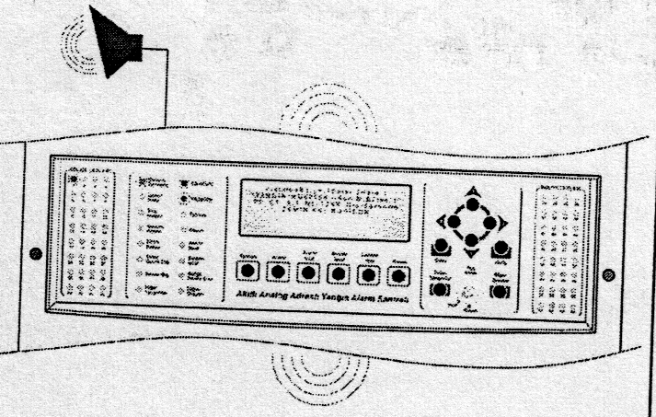

- Santral üzerindeki tuş kilidi anahtarı “kapalı” konumda iken alarm susturulamaz, yalnızca santral üzerindeki “buzzer” susturulabilir. Bu nedenle alarm durumunda ilk müdahale için tuş kilidi anahtarının “açık” konuma getirilmesi gerekmektedir.

- Şu anda yangın alarm santrali kontrol edilebilir durumdadır. Bu durumda alarmı susturup yangın alarmının geldiği mahallin süratle incelenmesi gerekmektedir. Bunun
- 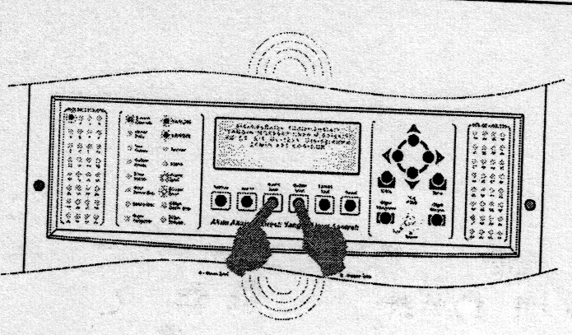için “Alarm İptal” butonuna basılarak sirenler, “Buzzer İptal” butonuna basılarak da santralin buzzerı susturulmalıdır.

- Yangın alarmının geldiği mahal kontrol edilmiş ve gerçekten bir yangın alarm durumu söz konusu ise yangın alarm santralinin yanına gelinerek “Alarm butonuna basılmalıdır. Bu butona basıldığında tüm sirenler tekrar çalmaya başlayacaktır.

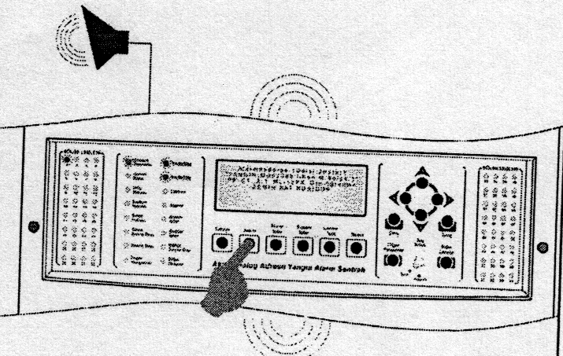

- Eğer yangın alarmının geldiği mahal kontrolü sırasında gerçek bir yangın durumuna rastlanılmamışsa, alarmın sebebi ortadan kaldırılmalı ve “Reset” butonuna basılarak sistem normal çalışma konumuna döndürülmelidir
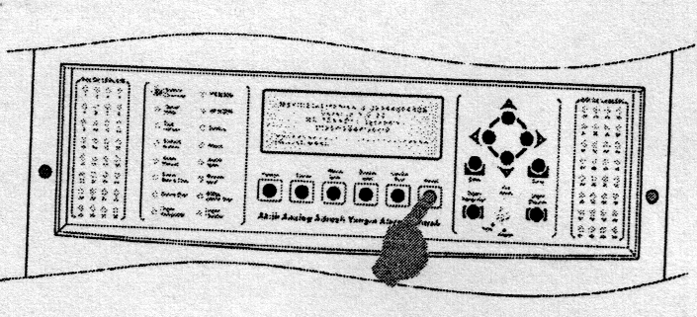

- Alarmın sebebi ortadan kaldırılmadıkça sistem resetlenemez. Örneğin; yangın alarmı butondan geliyorsa ve buton eski konumuna getirilmemişse yangın alarm ı durumu ortadan kalkmayacaktır. Buton, özel aparatı ile eski konumuna getirilmeli ve bundan sonra “Reset” butonuna basılarak normal çalışmasına devam ettirilmelidir. Aksi durumda sistem normal çalışma konumuna alınamaz.
- Bu işlemlerden sonra santral normal çalışma konumuna getirilememiş ise Yapı İşleri ve Teknik Daire Başkanlığı, Bakım-Onarım Şb. Müdürlüğü Arıza ve Bakım Sisteminden, “Yangın Santrali Arızası” kaydı oluşturulur.

